PREFA KDB SET 25 P.10 prefaweiß 10 P.10 Prefaweiß

PREFA

Eigenschaften

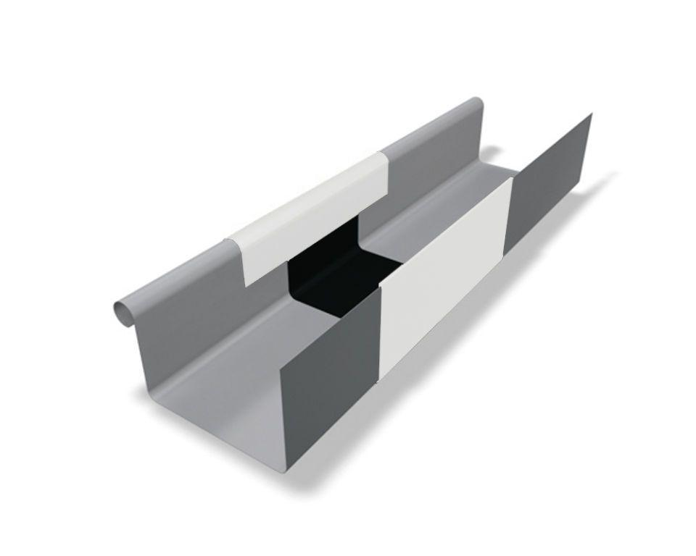

GTIN:

4043111142951

HAN:

203505

Farbton

weiß

Oberfläche

pulverbeschichtet

Produkt

Dehnungsausgleicher

Querschnittsform

kastenförmig

Werkstoff

Aluminium

Breite (mm)

120,00

Länge (mm)

260,00

Nennweite DN

250,00